**REGISTRO DE ACTIVIDADES Y MATERIALES PARA TRABAJAR:**

1. **Introducción en el número. El lugar del conteo.**
   1. **Conjuntos equivalentes: emparejamiento, búsqueda y creación.**

Todas las actividades se pueden hacer con bolas, colores, pinchos, animales, construcciones, pompones, palos de colores, tapones …

**EQUIVALENCIAS: EMPAREJAMIENTO**

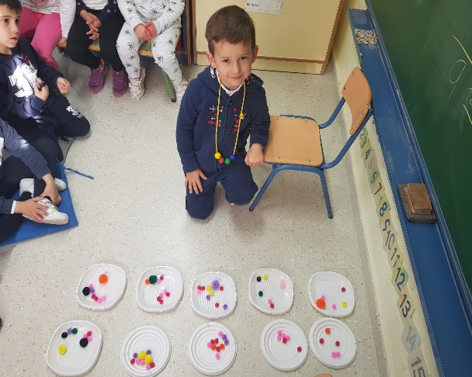 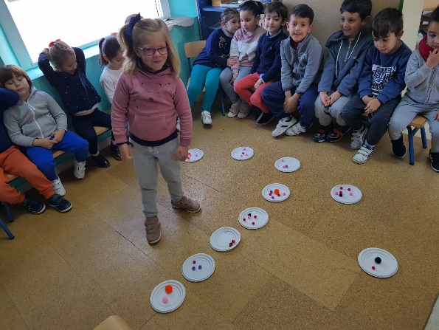

**EQUIVALENCIAS: BÚSQUEDA**

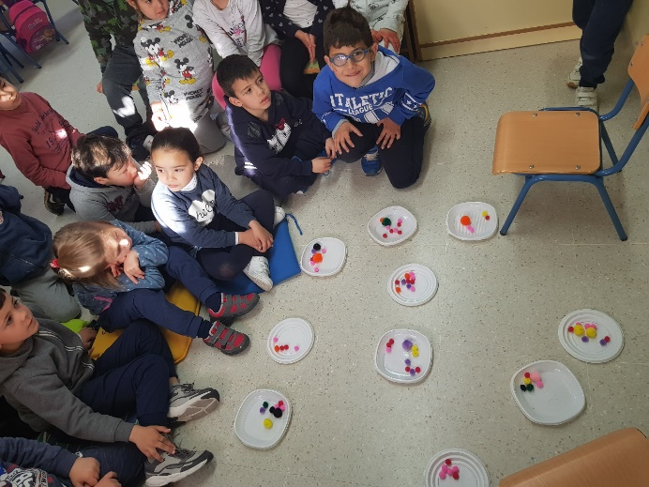

**EQUIVALENCIAS: CREACIÓN.**

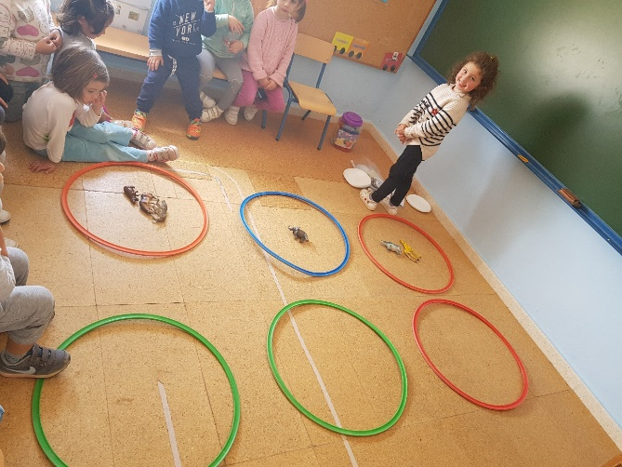 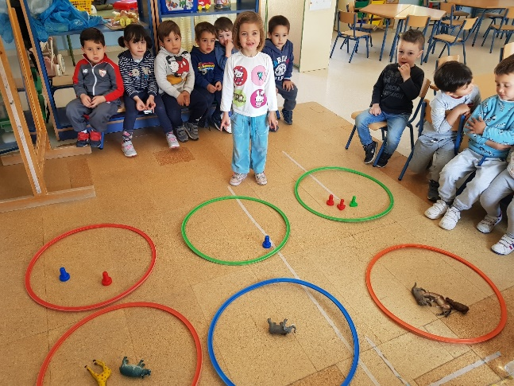

* 1. **Establecimiento de patrones: con significado y sin significado.**

**CON SIGNIFICADO.**

El alumno tiene que crear conjuntos.

Los dedos de una mano, las alas de un pájaro, las patas de una mesa, los dedos de un pie, las patas de un caballo, …

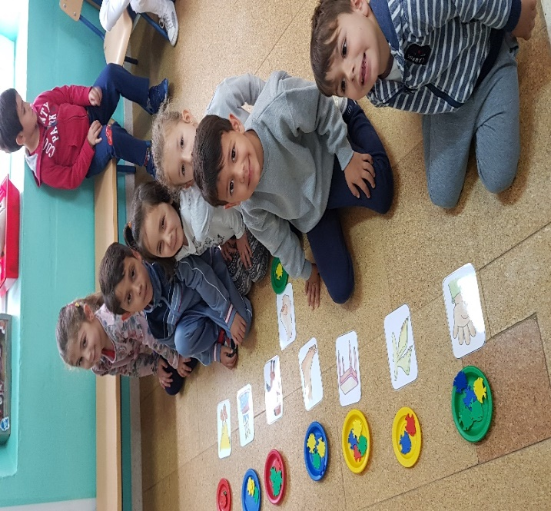

Las ventanas de la clase, las niñas de la clase, …

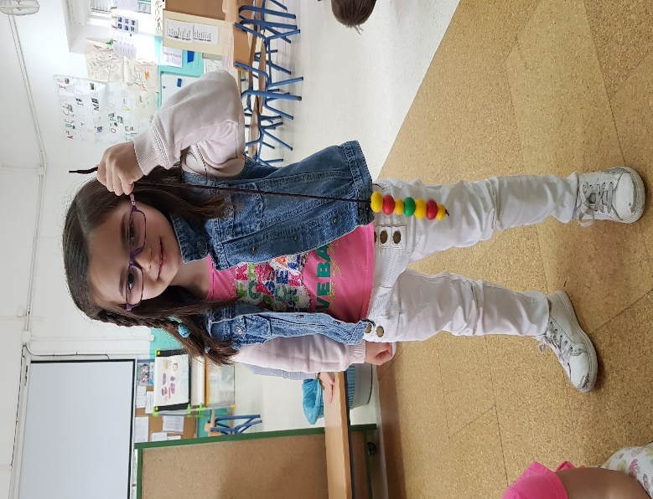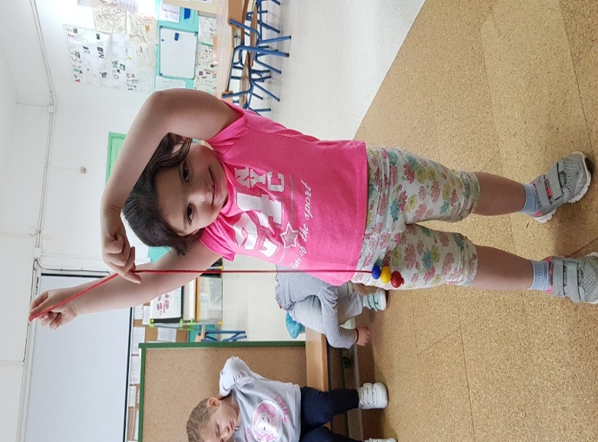

**SIN SIGNIFICADO**

Pon tantas bolas como indica el número.

